ESCOLA: _________________________________________________________________
NOME: __________________________________________________________________
ANO E TURMA: _____________ NÚMERO: _______ DATA: _________________________
PROFESSOR(A): __________________________________________________________

GEOGRAFIA - 1º ANO - 3º BIMESTRE

QUESTÃO 1

POR QUE NOSSA CASA É UM LUGAR IMPORTANTE? DÊ UM EXEMPLO.
_________________________________________________________________________________________
_________________________________________________________________________________________

QUESTÃO 2

DESENHE A PARTE DA SUA CASA DE QUE VOCÊ MAIS GOSTA.

QUESTÃO 3

DESENHE E ESCREVA O NOME DE UMA PESSOA QUE MORA NA SUA CASA.

NOME:

QUESTÃO 4

MARQUE UM X NO NOME DO CÔMODO DA MORADIA EM QUE, GERALMENTE, COZINHAMOS E FAZEMOS NOSSAS REFEIÇÕES.

( A ) BANHEIRO
(B) COZINHA
(C) QUARTO
(D) LAVANDERIA

QUESTÃO 5

MARQUE UM X NO NOME DO OBJETO QUE COMUMENTE PODEMOS ENCONTRAR NO BANHEIRO.

( A ) FOGÃO
( B ) PANELA
( C ) CHUVEIRO
( D ) LAVANDERIA

QUESTÃO 6

ESCREVA O NOME DOS CÔMODOS DA CASA.

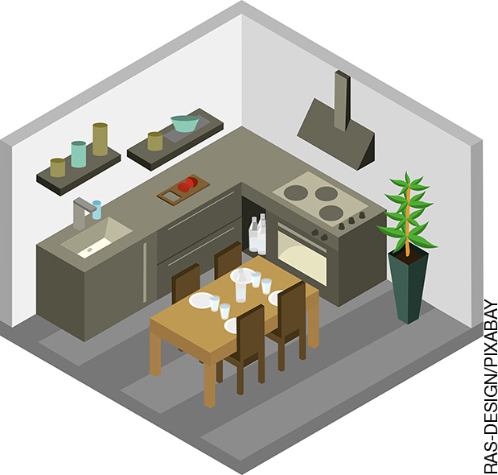

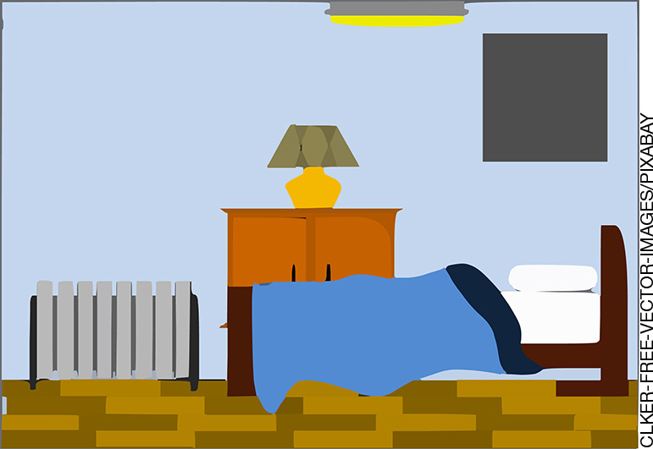

QUESTÃO 7

EM QUAL CÔMODO, GERALMENTE, PODEMOS ENCONTRAR ESSE OBJETO EM UMA MORADIA?

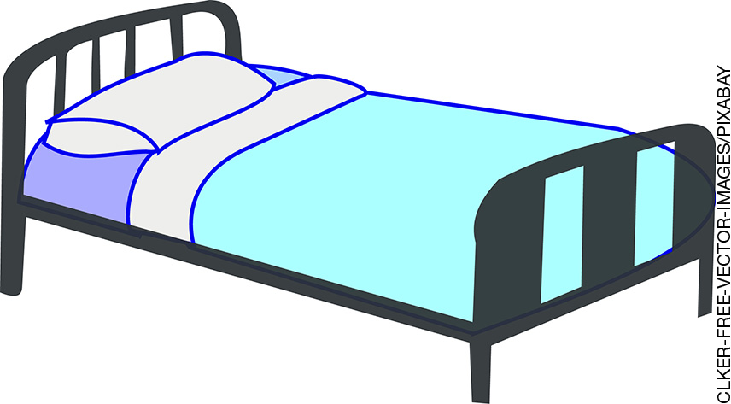
( A ) BANHEIRO
( B ) COZINHA
( C ) QUARTO
( D ) LAVANDERIA

QUESTÃO 8

PINTE O NOME DE UMA DAS BRINCADEIRAS QUE VOCÊ REALIZA FORA DE CASA.

ANDAR DE BICICLETA |  | JOGAR BOLA |  | PULAR AMARELINHA

 | MONTAR QUEBRA-CABEÇA |  | JOGAR XADREZ

QUESTÃO 9

PINTE O NOME DE UMA DAS BRINCADEIRAS QUE VOCÊ REALIZA DENTRO DE CASA.

JOGAR VIDEOGAME |  | JOGAR DOMINÓ |  | ANDAR DE BICICLETA

 | PULAR AMARELINHA |  | MONTAR QUEBRA-CABEÇA

QUESTÃO 10

LEIA O TEXTO E RESPONDA A QUESTÃO.

MIGUEL É UM MENINO QUE ADORA AJUDAR SUA MÃE.
TODOS OS DIAS ELE ARRUMA SEU QUARTO E GUARDA SEUS BRINQUEDOS.
DEPOIS DO JANTAR, ELE TIRA SEU PRATO DA MESA E LEVA ATÉ A PIA, NA COZINHA.

MARQUE UM X NA TAREFA QUE MIGUEL AINDA NÃO FAZ EM CASA PARA AJUDAR SUA FAMÍLIA.

( A ) GUARDAR SEUS BRINQUEDOS.
( B ) LEVAR SEU PRATO ATÉ A PIA.
( C ) PREPARAR A REFEIÇÃO.
( D ) ARRUMAR SEU QUARTO.

QUESTÃO 11

DE ACORDO COM O TEXTO DA QUESTÃO ANTERIOR, O QUE MIGUEL FAZ PARA AJUDAR SUA FAMÍLIA EM CASA?

( A ) GUARDA SEUS BRINQUEDOS.
( B ) DÁ BANHO NO CACHORRO.
( C ) FAZ A TAREFA DA ESCOLA.
( D ) PREPARA A REFEIÇÃO.

QUESTÃO 12

E VOCÊ, O QUE FAZ EM CASA PARA AJUDAR SUA FAMÍLIA? DESENHE E ESCREVA.

QUESTÃO 13

MARQUE UM X NO TIPO DE MORADIA MOSTRADO NA IMAGEM.

( A ) SOBRADO
( B ) PRÉDIO DE APARTAMENTOS
( C ) PALAFITA
( D ) MALOCA

QUESTÃO 14

ESCREVA O NOME DO TIPO DE MORADIA MOSTRADO NA IMAGEM.

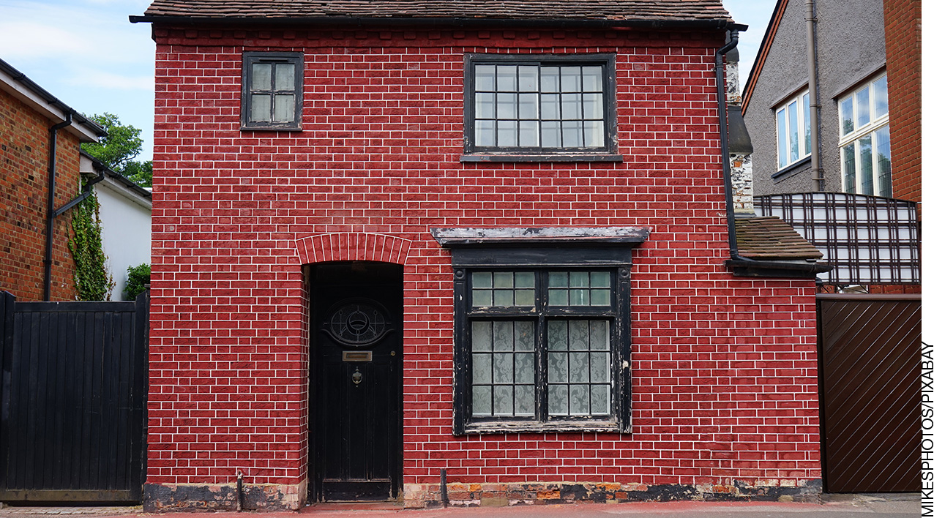

___________________________________________________________________________________

QUESTÃO 15

ESCREVA O NOME DE UM TIPO DE MATERIAL UTILIZADO NA CONSTRUÇÃO DA SUA MORADIA.

________________________________________________________________________________

Geografia – 1º ano – 3º bimestre

Interpretação a partir das respostas dos alunos e reorientação para planejamento

Questão 1
Esta questão avalia a habilidade de reconhecer a importância de ter uma moradia.
Resposta: Espera-se que o aluno responda que a casa é um local onde nos abrigamos, descansamos, dormimos, brincamos e convivemos com pessoas da família ou não. Caso o aluno responda algo diferente do que foi trabalhado em sala, oportunize atividades que estimulem a percepção da importância da moradia na vida das pessoas, ressaltando que a casa é nosso lar e que nela nos sentimos protegidos e seguros.

Questão 2
Esta questão avalia a habilidade de perceber os diferentes cômodos da casa, destacando o preferido pelo aluno.
Resposta: Espera-se que o aluno desenhe o cômodo da casa de que goste mais. Para avaliar essa habilidade, é necessário identificar se o desenho do aluno é condizente com um cômodo da casa. Caso o aluno desenhe algo que demonstre que ele gosta de outro local, como parque de diversões, shopping, sala de aula da escola, etc., ele possivelmente não ficou atento ao que foi solicitado no enunciado da questão. Nesse caso, proponha atividades que especifiquem os cômodos de uma casa e o que fazemos em cada um deles, para que o aluno consiga compreender o tema proposto e identifique qual é o seu preferido em sua própria casa.

Questão 3
Esta questão avalia a habilidade de identificar as pessoas que moram na mesma casa que o aluno.
Resposta: Espera-se que o aluno desenhe e escreva o nome de uma pessoa que mora em sua casa. Pode ser seu pai, mãe, irmãos, avós ou algum parente ou empregado que resida na mesma casa. Para avaliar essa questão, é preciso conhecer o aluno e, de acordo com as atividades propostas no decorrer da unidade, identificar as possíveis pessoas que moram com ele. Caso o aluno desenhe e escreva o nome de um colega ou da professora, ou de outra pessoa que não resida em sua casa, proponha atividades que facilitem a percepção do aluno em reconhecer essas pessoas, assim como atividades que possam desinibi-lo em relação a expressar aspectos de sua vida familiar, como desenhos ou momentos para compartilhar episódios domésticos.

Questão 4
Esta questão avalia a habilidade de distinguir a função e as características dos diferentes cômodos da casa.
Resposta: Alternativa B.
Caso o aluno marque as alternativas A, C ou D, ele possivelmente não prestou a devida atenção ao enunciado da questão ou esteja confundindo a função e as características dos diferentes cômodos da casa. Nesse caso, realize outras atividades de reconhecimento de ações que geralmente fazemos em cada parte da casa e os objetos que caracterizam cada uma delas, por meio de imagens, produção de texto, ditado mudo ou mímica (por exemplo, peça a um aluno que sorteie o nome de um cômodo da casa e faça uma mímica para retratar o que é possível fazer nesse local, enquanto os outros alunos tentam adivinhar que cômodo é esse).

Questão 5
Esta questão avalia a habilidade de distinguir a função e os objetos de cada cômodo da casa.
Resposta: Alternativa C.
Caso o aluno marque as alternativas A, B ou D, ele possivelmente não prestou a devida atenção ao enunciado da questão ou esteja confundindo a função e as características, assim como os objetos que geralmente fazem parte dos diferentes cômodos da casa. Nesse caso, realize outras atividades de reconhecimento de objetos que geralmente fazem parte de cada cômodo da casa e os objetos que caracterizam essas partes, por meio de imagens, produção de texto, ditado mudo ou mímica (por exemplo, solicitar a um aluno que sorteie o nome de um objeto que geralmente faz parte de determinado cômodo e pedir aos demais alunos que digam rapidamente o nome desse cômodo).

Questão 6
Esta questão avalia a habilidade de distinguir os diferentes cômodos de uma moradia.
Resposta: Espera-se que o aluno escreva COZINHA e QUARTO. Caso o aluno não consiga identificar os cômodos apresentados, proponha uma atividade de recorte e colagem de partes de uma casa, para que o aluno se aproprie dessa habilidade, conseguindo identificar as partes que compõem uma casa.

Questão 7
Esta questão avalia a habilidade de reconhecer objetos que fazem parte dos diferentes cômodos de uma casa.
Resposta: Alternativa C.
Espera-se que o aluno associe a cama ao quarto. Caso o aluno não faça a associação esperada, confundindo os objetos utilizados em cada cômodo, trabalhe atividades que o estimulem a reconhecer os diferentes objetos utilizados em cada cômodo da casa. Proponha uma atividade resgatando o que fazemos em cada cômodo e quais os objetos de que necessitamos para isso. Por exemplo, a cozinha serve para prepararmos os alimentos. Para essa atividade, do que precisamos? Poderá ser criada uma lista de objetos de cada cômodo, de acordo com as respostas dos alunos. Outra atividade é o “Jogo do intruso”: fazer uma lista de objetos que possam pertencer à sala e colocar um objeto da cozinha intruso nessa lista, e então pedir que o aluno o identifique e depois diga a qual cômodo pertence.

Questão 8
Esta questão avalia a habilidade de identificar e expressar as atividades que o aluno geralmente realiza fora de casa.
Resposta: Espera-se que o aluno pinte uma alternativa que seja possível de ser feita ao ar livre; no entanto, essa é uma resposta que também pode levar em conta aspectos pessoais e culturais. Oportunize atividades em que os alunos possam relatar brincadeiras que realizam fora de casa.

Questão 9
Esta questão avalia a habilidade de identificar e expressar atividades que o aluno geralmente realiza dentro de casa.
Resposta: Espera-se que o aluno pinte uma alternativa que seja possível de ser feita dentro de casa; no entanto, essa é uma resposta que também pode levar em conta aspectos pessoais e culturais. Oportunize atividades em que os alunos possam relatar brincadeiras que realizam dentro de casa.

Questão 10
Esta questão avalia a habilidade de identificar atitudes de cooperação na conservação da moradia, realizadas pelas crianças e pelos adultos.
Resposta: Alternativa C.
Caso o aluno marque as alternativas A, B ou D, é possível que ele não tenha ficado atento à leitura do texto. Todas as alternativas estão relacionadas às atitudes positivas de cooperação por parte do menino do texto, porém a alternativa correta ainda não é praticada pelo menino. Oportunize atividades que mostrem que, dentro de casa, as tarefas podem ser divididas, e que algumas delas só podem ser feitas por adultos. Por exemplo: peça que os alunos escrevam no caderno atividades de cooperação para conservação da casa que eles já podem realizar e atividades de cooperação que ainda não podem realizar.

Questão 11
Esta questão avalia a habilidade de identificar atitudes de cooperação na conservação da moradia.
Resposta: Alternativa A.
Caso o aluno marque as alternativas B, C ou D, é possível que ele não tenha identificado as tarefas executadas pelo menino do texto. Todas as alternativas estão relacionadas a atitudes positivas, porém o que está sendo cobrado é a atitude do garoto do texto. Nesse caso, é preciso propor atividades que estimulem a atenção e a percepção do aluno na leitura de um texto. Elabore uma lista de tarefas que podem ser feitas em casa que estejam adequadas à idade do aluno e que colaboram para a melhor convivência e conservação do ambiente em que ele vive.

Questão 12
Esta questão avalia a habilidade de identificar atitudes de cooperação na conservação da própria moradia.
Resposta: Espera-se que o aluno desenhe uma atitude compatível com sua idade e que seja praticável em casa. Será possível perceber que a habilidade não foi atingida se o aluno desenhar uma atitude que ele possa exercer em qualquer outro lugar que não seja em sua casa, como, por exemplo, ações de cooperação que desempenhe na escola, no clube, na rua ou em outro grupo social que frequente. Nesse caso, oportunize atividades que estimulem a percepção do aluno em relação a tarefas de cooperação que são feitas em casa, com a família. Por exemplo, solicitar uma entrevista com um adulto da família para que ele informe algumas tarefas de cooperação que são realizadas na casa e quem é responsável por cada uma delas.

Questão 13
Esta questão avalia a habilidade de relacionar os diferentes tipos de moradia com os seus respectivos nomes.
Resposta: Alternativa B.
Caso o aluno assinale as alternativas A, C ou D, ele possivelmente não associou o nome ao formato do tipo de moradia. Nesse caso, proponha atividades que possibilitem a percepção das diferenças das moradias por parte dos alunos. Peça que cada aluno traga imagens de diferentes tipos de moradias, pesquisadas em revistas, jornais ou na internet para que sejam analisadas em sala de aula, em conjunto, e nomeadas.

Questão 14
Esta questão avalia a habilidade de relacionar os diferentes tipos de moradia com os seus respectivos nomes.
Resposta: Espera-se que o aluno reconheça e nomeie a moradia do tipo “sobrado”, mostrada na imagem. Caso o aluno dê outro nome a esse tipo de moradia, ele possivelmente não associou o nome ao formato apresentado, ou não diferencia casa térrea ou prédio de apartamentos. Nesse caso, proponha atividades que possibilitem a percepção das diferenças das moradias por parte dos alunos. Peça que cada aluno traga imagens de diferentes tipos de moradias, pesquisadas em revistas, jornais ou na internet, para que sejam analisadas em sala de aula, em conjunto, e nomeadas.

Questão 15
Esta questão avalia a habilidade de identificar os materiais utilizados na construção da própria moradia.
Resposta: Espera-se que o aluno reconheça o material utilizado na construção da sua moradia e o escreva no local adequado. Para a verificação de acerto dessa questão, é preciso conhecer o tipo de moradia em que o aluno reside. No entanto, é importante que ele descreva um tipo de material compatível com os materiais usados nas moradias do lugar onde vive, condizentes com a realidade. Caso considere necessário, realize atividades que explorem os diferentes materiais com que é construída a moradia em que ele reside. Por exemplo, faça um passeio ao redor da escola. Peça aos alunos que observem as moradias que existem no quarteirão e anotem os tipos de materiais que puderam perceber nas construções. Assim, eles poderão relacioná-los com o material utilizado na própria casa.

Grade de correção
Geografia – 1º ano – 3º bimestre
Escola:
Aluno:
Ano e turma: |  | Número: |  |  | Data:
Professor(a):
Questão | Habilidade avaliada |  | Resposta | Resposta do aluno |  | Reorientação de planejamento | Observações
1 | Esta questão avalia a habilidade de reconhecer a importância de ter uma moradia. |  | Espera-se que o aluno responda que a casa é um local onde nos abrigamos, descansamos, dormimos, brincamos e convivemos com pessoas da família ou não.
2 | Esta questão avalia a habilidade de perceber os diferentes cômodos da casa, destacando o preferido pelo aluno. |  | Espera-se que o aluno desenhe o cômodo da casa de que goste mais.
(continua)
(continuação)
3 | Esta questão avalia a habilidade de identificar as pessoas que moram na mesma casa que o aluno. | Espera-se que o aluno desenhe e escreve o nome de uma pessoa que mora em sua casa. Pode ser seu pai, mãe, irmãos, avós ou algum parente ou empregado que resida na mesma casa que ele.
4 | Esta questão avalia a habilidade de distinguir a função e as características dos diferentes cômodos da casa. | Alternativa B.
5 | Esta questão avalia a habilidade de distinguir a função e os objetos de cada cômodo da casa. | Alternativa C.
6 | Esta questão avalia a habilidade de distinguir os diferentes cômodos de uma moradia. | Espera-se que o aluno escreva COZINHA e QUARTO.
(continua)
(continuação)
7 | Esta questão avalia a habilidade de reconhecer objetos que fazem parte dos diferentes cômodos de uma casa. | Alternativa C.
8 | Esta questão avalia a habilidade de identificar atividades que são realizadas fora da casa. | Espera-se que o aluno pinte uma alternativa que seja possível de ser feita ao ar livre.
9 | Esta questão avalia a habilidade de identificar atividades que são realizadas dentro de casa. | Espera-se que o aluno pinte uma alternativa que seja possível de ser feita dentro de casa.
10 | Esta questão avalia a habilidade de identificar atitudes de cooperação na conservação da moradia, realizadas pelas crianças e pelos adultos. | Alternativa C.
(continua)

(continuação)
11 | Esta questão avalia a habilidade de identificar atitudes de cooperação na conservação da moradia. | Alternativa A.
12 | Esta questão avalia a habilidade de identificar atitudes de cooperação na conservação da própria moradia. | Espera-se que o aluno desenhe uma atitude compatível com sua idade e que seja praticável em casa.
13 | Esta questão avalia a habilidade de relacionar os diferentes tipos de moradia com os seus respectivos nomes. | Alternativa B.
14 | Esta questão avalia a habilidade de relacionar os diferentes tipos de moradia com os seus respectivos nomes. | Sobrado.
(continua)

(continuação)
15 | Esta questão avalia a habilidade de identificar os materiais utilizados na construção da própria moradia. | Espera-se que o aluno reconheça o material utilizado na construção da sua moradia e o escreva no local adequado.

